课程概要
教师姓名 |  | 上课内容 | 迷你机械-第10节-深井打捞
适用年龄 | 6+ | 所需课时 | 90min
对应教材 | ☑ 有 9686教具 □无
教学前期分析
教学内容分析 | 这节课是动滑轮还有定滑轮的使用，重点是通过教师带领学生来制作一个滑轮组，在搭建前需要讲述重点，知道什么是定滑轮，什么是动滑轮。  本次课程主要考察学生逻辑能力，锻炼想象力及动手能力。
教学目标及重难点 | 1、教学目标：设计出一个能够将物体吊起，并省力的装置。  ⑴．知识目标：认识定滑轮、动滑轮，知道滑轮组的作用。  ⑵．技能目标：拼搭一个能够省力的滑轮装置。  ⑶．情感目标：锻炼学生逻辑思维能力、想象力及动手能力。  2、教学重点：知道动滑轮、定滑轮的作用。  3、教学难点：定滑轮和动滑轮的区别。
学习者特征分析 | 本课对应的是小学一年级左右的学生。对于这一年龄阶段的学生， 在课堂中，要提高学生的兴趣并且提高学生的思维发展能力。在使学生有兴趣的前提下，老师应引导学生进行逻辑思路的构建。培养学生团队合作、情感互动、现实生活场景应用和临时问题处理的能力。并在授课的过程中引导学生养成良好的学习、思考，和生活习惯。
教学环境及资源  （媒体） | 教师用资源：电脑、PPT 投影、  学生用资源：9686套装、大底板、绞盘
5I教学法
教学过程 |  |  |  | 设计思路
I THINK | 引导参考 |  |  | 教师自由设计一个起重装置，要求使用到定滑轮与动滑轮。
I THINK | 参考内容：  今天侯老师来给大家讲一个故事。  一天小明跟着小李一起去探险，在探险的过程中，突然发现在一处神秘的丛林里发现个大坑，这个大坑里面，藏着金光闪闪的宝藏，但由于位置很深，宝箱很重，两个人根本没办法将宝箱抬起来。  小朋友们有什么办法可以将这个宝箱从深处抬起来吗？  同学们一起进行思考。  老师进行引导，最后引出定滑轮与动滑轮。 |  |  | 教师自由设计一个起重装置，要求使用到定滑轮与动滑轮。
I EXPLORE | 探究（讲解） |  |  | 针对提出的任务，引导学员思考需要解决的问题，并探究解决方法。
I EXPLORE | 同学们请思考，我们该如何将重物抬起来？  定滑轮是什么？动滑轮是什么？什么是滑轮组？ |  |  | 针对提出的任务，引导学员思考需要解决的问题，并探究解决方法。
I PRACTICE | 搭建作品 |  |  | 在拼搭过程中，要观察孩子的专注力，及时让孩子们的注意力转到老师的手上。
I PRACTICE | 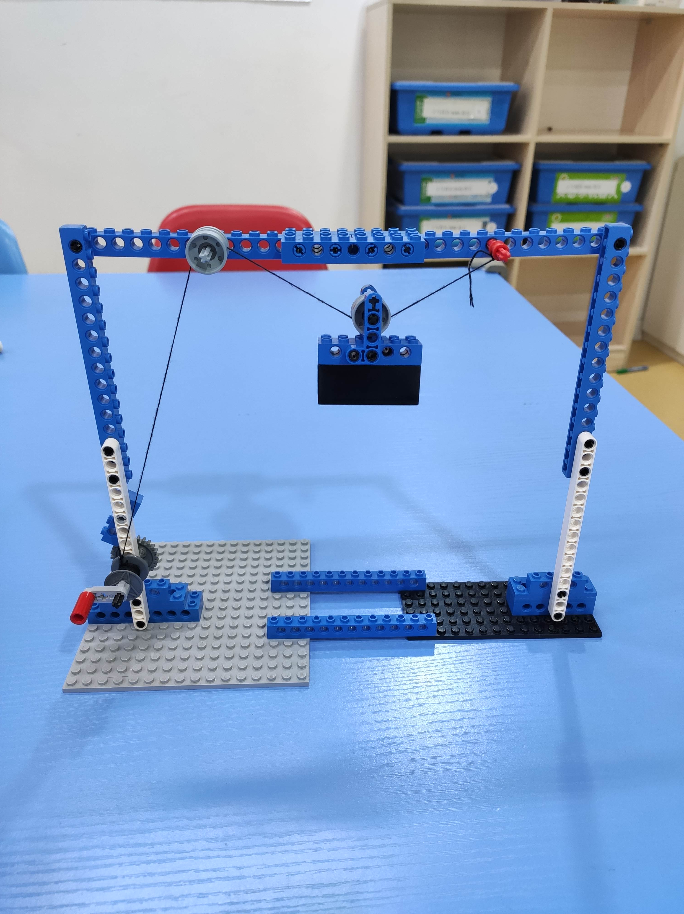  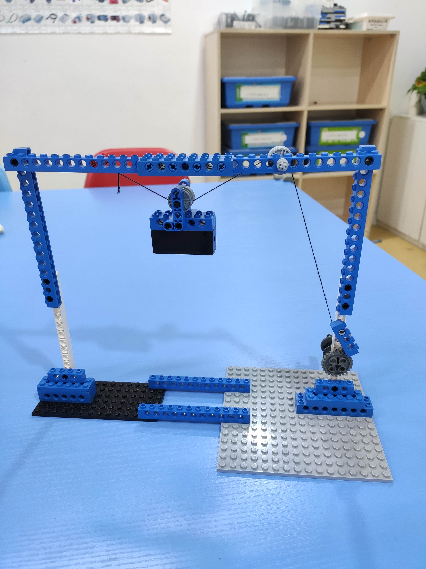  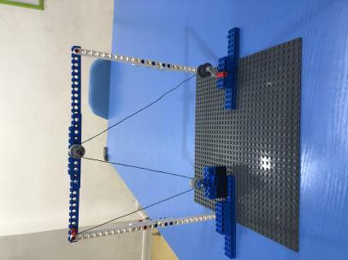 |  |  | 在拼搭过程中，要观察孩子的专注力，及时让孩子们的注意力转到老师的手上。
I SUMMARIZE | 讨论与总结 |  |  | 通过孩子自由玩耍，合理引导孩子思考问题，在玩耍的过程中找到答案。
I SUMMARIZE | 讨论：  定滑轮和动滑轮的区别？  总结与反思：  - 定滑轮和绞盘似乎有些相似，具体有什么作用？ |  |  | 通过孩子自由玩耍，合理引导孩子思考问题，在玩耍的过程中找到答案。
I  SUMMARIZE | 迁移与拓展
I  SUMMARIZE | 一起来从滑轮转动的方面，来思考为什么动滑轮省力？

